**数字人文视角下戏曲档案资源开发研究**

1. **研究背景**

戏曲是中华优秀传统文化的精粹，是重要的非物质文化遗产。在互联网和数字化技术迅速发展，以及各类文献数字化覆盖面日益扩展的背景下，戏曲档案资源的合理开发研究是实现戏曲保护与传承、观演与传播的必由之路，并且戏剧档案的整理利用对戏剧艺术的传承与发展具有相当积极的作用。随着我国戏曲档案数字化成果不断丰富、手法不断创新、效果日益显著，但也存在诸多不符合行业发展需要、不适应文化传播趋势的问题，亟待业界、学界、社会等各方合力，共谋以数字人文技术弘扬传统文化。当下，物质生活水平的提升促使群众愈发追求精神生活的富足，群众对优秀文化的需求持续增长。戏曲作为我国的文化艺术，在现今社会越来越重视其各方面的保护。然而，戏曲档案资源在管理、查询、利用等方面工作显得滞后，面临诸多问题。本方案通过数字人文的视角对戏曲档案资源的开发进行研究，寻求一种有效的戏曲档案资源开发利用的途径。

1. **研究现状**

我国戏曲艺术已形成相当成熟的表演体系,但在戏曲档案资源开发利用方面稍显薄弱,有待结合戏曲档案本身的特点进行深入开发。随着我国不断发展。我国戏曲艺术档案管理也取得了很大成果，但是我国各地对与戏曲艺术档案管理工作重视成都各有不同，而且对于戏曲艺术档案资源管理未形成有效的规范化步骤和操作流程。现阶段我国戏曲档案资源管理方式有很多问题。一些有关戏曲的档案资源在人们手中散存，一部分收集起来的后因不合理的管理问题最终散失不见。面对这些问题，我们急需要深入分析寻找一个有效的途径来对戏曲档案资源进行保护，开发和研究。

1. **研究价值**

（1）戏曲档案资源开发是实现戏曲档案价值的根本途径。

戏曲档案是民族和国家的宝贵信息资源，不仅反映了民族文化的方方面面，而且还具有政治、经济等方面的价值。戏曲档案是在人们社会实践活动中保留下来的有价值的信息，所以其生成时间与地点都不一致，那么其中有用的信息很可能就分散在数以亿记的案卷中。戏曲档案是历史的沉淀物，所反映的真实情景都与现实有一定的时间差距，也正是因为这种时间差，档案才有了回溯过去的价值。除此之外档案是用文字、数字等方式记录下的原始的数据信息，具有凭证与情报价值，而正是因为这样，档案才必须要进行开发，才可以进一步获取档案内在的价值。

（2）戏曲档案资源开发是戏曲发展的需要。

戏曲档案资源的开发，对于促进戏曲文化保护与传承具有重要意义。当前，数字人文的兴起为档案资源开发利用的理念与模式创新提供了新的机遇。戏曲档案作为戏曲名家在长期工作、学习、生活中形成的对国家和社会具有利用价值的各种文字、声像、图片和实物等，是其人生轨迹的真实历史记录，也是戏曲档案资源的重要组成部分

（3）戏曲档案资源开发可以使戏曲档案更好地为社会服务

开发过后的戏曲档案，不仅存在凭证价值与情报价值，还具有较强的知识性和较大的信息量，是文化产业建设的重要依据。因此，充分开发戏曲档案信息资源，使戏曲档案资源转化为直接的生产力要素，对提高社会生产力、加强管理，推进社会发展，都有着重要的意义。

1. **研究目标**

本方案基于数字人文理念，通过收集、整理戏曲档案，并在此基础上构建可视化图谱，运用信息组织技术探寻与总结戏曲档案资源的数据采集、关联与故事化呈现模式，以期拓宽戏曲档案资源开发思路，进一步丰富和发展基于数字人文的档案资源开发利用理论。通过采集与关联戏曲档案数据，对戏曲档案资源中蕴含的文化记忆进行表征，以可视化关系图谱为导向，实现对戏曲档案多维价值的深入挖掘。

1. **研究方案**
2. 数据采集：多元化收集档案资源

传统戏曲档案资源收集方法单一、收集领域受限，也因此限制了对戏曲档案资源的深入开发。为尽可能丰富所采集档案资源的内容与形式，我们可以通过调研多家综合档案馆、戏曲博物馆、戏曲教育机构，访谈戏曲艺术领域专家、学者，收集散存在民间的戏曲档案资源，并查阅大量戏曲古籍与相关文献，通过戏曲研究中心、在线戏曲知识库以及各大戏曲名家纪念馆网站等多种渠道，收集戏曲名家档案史料、音像档案与口述档案等。在数据采集过程中，我们可以通过多途径交叉验证保证戏曲档案数据的真实有效，实现对戏曲档案数据的基础排列与整理。

1. 数据关联：可视化构建知识图谱

直观地表达并抽取分散存放的档案数据之间的关联，是数字人文视域下档案资源深层次整理与开发中的关键问题。为形象化地描述戏曲档案实体、概念及其相关属性的关系，我们可以通过构建戏曲档案资源可视化关系图谱表达戏曲档案资源之间的关联，实现对戏曲档案资源的知识挖掘与动态更新。

1. 知识图谱整体架构。知识图谱是用以揭示和表现事物之间关联的可视化图形。受此启发，我们将戏曲档案资源可视化图谱分为模式层和数据层。模式层主要定义戏曲档案资源中的实体、概念和相关属性；数据层则以事实三元组为单位，存储具体的数据信息。其中，模式层对戏曲项目、传承人、相关地等不同种类戏曲档案资源进行分析和确定，采用统一的标准对其进行描述，并将已著录的戏曲档案数据与其他相关档案数据相关联。
2. 知识图谱构建流程。基于知识图谱的构建技术和方法，戏曲档案资源可视化知识图谱构建流程大致分为数据定义、聚类分析、模型构建三个步骤。（整个流程见图1）

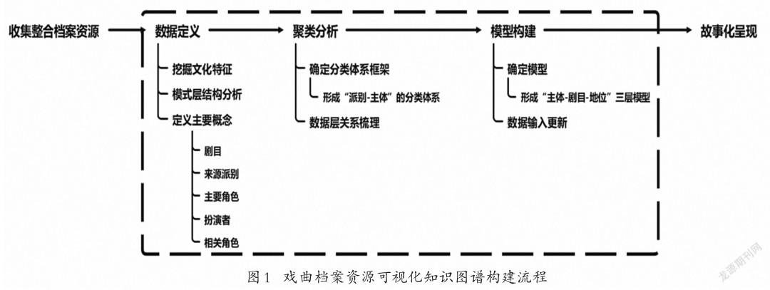

1. 数据定义：发掘档案资源中的文化记忆。以京剧档案资源为例，根据京剧艺术具有的剧目文学性、舞台意向性等文化特征，我们可以选取出一些较为重要的记忆实体、概念及相关属性，构建模式层框架。经过对戏曲档案资源的多维度分析，我们可以在模式层框架下定义“剧目、来源派别、主要角色、扮演者、相关角色”这五类关键记忆实体，并适时补充记忆实体间的语义联系。
2. 聚类分析：聚类划分已定义的档案数据，确定分类体系框架。根据戏曲档案数据特征，我们可以形成“派别-主体”的分类体系。各戏曲流派通常根据创始人姓氏命名，在各流派之下以戏曲名家为主体聚类相关档案数据，从而构建数据关系图谱，实现数据层关系梳理。
3. 模型构建：构建“主体-剧目-地位”三层模型。考虑到戏曲档案资源的相关属性特征，我们以戏曲名家主体为核心，可在主体之下进一步具象化，以剧目、地位为分支辐射形成关于此剧目的三层模型，用以形象化、全方位地描述戏剧档案资源。其中，以戏曲名家主体为核心能较为全面地囊括戏曲档案资源，丰富戏曲人物主体形象和图谱内容；剧目与地位属性则包含戏曲档案数据的来源关系及证据特性，凸显了戏曲档案数据的价值，实现了对戏曲档案知识的组织与延伸。
4. 数据可视化：戏曲档案数据的故事化表达

戏曲档案数据“故事化”是对多维度的戏曲档案数据进行组织整理并构建主题故事，叙事化表征戏曲档案数据中蕴含的人文记忆。

戏曲丰富的艺术演绎适合以生动的故事来呈现，而戏曲档案的成果延续性也为故事化呈现提供了创作延展性的可能，戏曲档案数据的故事化呈现是在故事陈述的基础上，将真实、客观、独特且互相关联的戏曲档案数据所反映的档案故事进行可视化呈现。随着当代档案发展的社会语境趋向于多元化，档案学者要善于从不同角度对档案文化资源进行研究，发掘档案文化利用的更多可能。因此，戏曲档案数据故事化不仅要做到使戏曲档案故事被档案用户所接纳，更要从多元角度挖掘戏曲文化精髓，启发用户在档案故事中从不同角度探索戏曲文化并坚定自身文化自信，从而更大程度地实现戏曲档案的历史文化价值与教育价值。好的数字资源呈现能够促进数字资源作用的发挥，数字技术可以辅助用户更深入地理解戏曲文化。因此在具体呈现方式的选择上，我们要利用好数字人文研究提供的多种交互技术，并根据目标受众特性选择恰当的呈现方式。

在数字人文视域下，戏曲档案资源的数据采集与关联、数据故事化呈现能够充分挖掘戏曲档案资源价值，为受众提供更加多元的知识服务。本方案在数字人文理念指引下，探析数字人文视域下戏曲档案资源开发路径，有助于促进数字时代戏曲文化的“活态”传承，昭示坚定文化自信的题中应有之义。

1. **方案总结**

本方案旨在利用数字人文的技术，通过构建知识图谱，数据采集、数据关联、数据达到对戏曲档案资源的有效开发和研究，也可以起到对戏曲文化的保护。此方案只是大体思路和初步设想，具体实现细节并未一一详细描述。